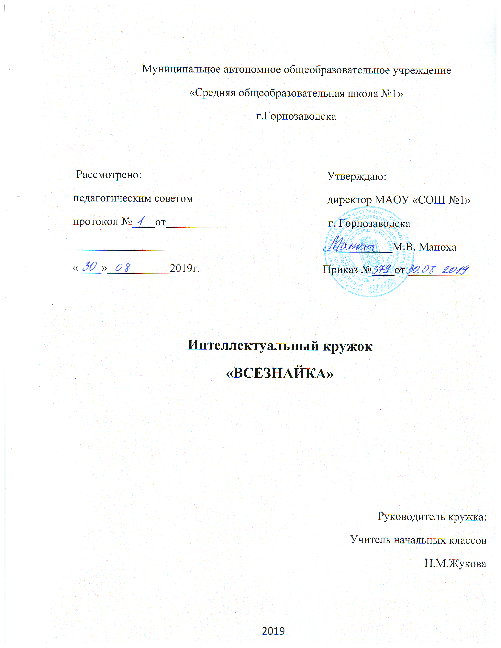

Кружковая работа в 3 классе
Разработала учитель начальных классов Жукова Н.М.
Пояснительная записка
Данная рабочая программа по внеурочной деятельности составлена в соответствии с основными положениями Федерального государственного образовательного стандарта начального общего образования.
Цель программы – создание условий для расширения творческо-интеллектуальных возможностей обучающихся средствами познавательной деятельности.
Данная цель достигается через решение следующих задач:
- развитие у детей умения анализировать и решать задачи повышенной трудности;
- решение нестандартных логических задач;
- развитие умений анализировать языковые факты и явления.
- раскрытие творческих способностей ребенка.
- создание условий для применения полученных знаний в нестандартных ситуациях.

Ожидаемые результаты:
- увеличение числа учащихся, выполнивших итоговый мониторинг на повышенном уровне;
- повышение интереса учащихся к предметам: математика, русский язык.

Предлагаемая программа направлена на развитие познавательных способностей учащихся, учит школьников самостоятельно мыслить и творчески работать, формирует стремление ребенка к размышлению и поиску, вызывает у него чувство уверенности в своих силах, в возможностях своего интеллекта. Во время занятий происходит становление у детей развитых форм самосознания, самоконтроля и самооценки. Отсутствие отметок на занятиях снижает тревожность и необоснованное беспокойство учащихся, исчезает боязнь ошибочных ответов. В результате у детей формируется отношение к данным занятиям как к средству развития своей личности.
Занятия состоят из системы тренировочных упражнений, специальных заданий, дидактических и развивающих игр. На занятиях применяются занимательные и доступные для понимания задания и упражнения, задачи, вопросы, загадки, игры, ребусы, кроссворды и т.д., что весьма привлекательно для младших школьников. Это побуждает учащихся к активной мыслительной деятельности, способствует развитию познавательной активности и раскрытию всех возможностей и способностей младших школьников.
Задания носят не оценочный, а обучающий и развивающий характер. Поэтому основное внимание на занятиях обращено на такие качества учащихся, развитие и совершенствование которых очень важны для формирования полноценной самостоятельно мыслящей личности. Это внимание, восприятие, воображение, различные виды памяти, мышление и речь. Идет формирование и развитие обще-учебных умений и навыков. Развиваются способности учащихся искать и находить новые решения, необычные способы достижения требуемого результата, новые подходы к рассмотрению предлагаемой проблемы.
Занятия построены таким образом, что один вид деятельности сменяется другим, различные темы и формы подачи материала активно чередуются в течение одного урока. Это позволяет сделать работу детей динамичной, насыщенной и менее утомляемой.
В системе заданий реализован принцип «спирали», то есть возвращение к одному и тому же заданию, но на более высоком уровне трудности. Задачи по каждой из тем могут быть включены в любые занятия другой темы в качестве закрепления.
Данная программа рассчитана на учащихся 3 класса (9 – 10 лет), разработана с учётом 1 час в неделю продолжительностью не более 40 минут (всего 34 занятия в год).
Занятия проводятся 1 раза в неделю: коллективные. Место проведения занятий: кабинет №2.
Программа состоит из двух разделов:
I раздел: «Занимательная математика»
II раздел: «К тайнам слова. Занимательная лексика»
Программа предусматривает разнообразные виды деятельности:
- игровые программы;
- интеллектуальные игры;
- практикумы;
- тренинги;
- ролевые и деловые игры;
- диагностика.

В результате изучения данного курса обучающиеся получат возможность формирования личностных результатов:
- учиться объяснять свое несогласия и пытаться договориться;
- учиться выражать свои мысли, аргументировать;
- овладевать креативными навыками, действуя в нестандартной ситуации.
Метапредметными результатами изучения курса являются формирование следующих УУД.
Регулятивные УУД:
- овладевать способностью принимать и сохранять цели и задачи учебной деятельности.
- формировать умение оценивать свои действия в соответствии с поставленной задачей.
Познавательные УУД:
- овладевать логическими операциями сравнения, анализа, отнесения к известным понятиям;
- перерабатывать полученную информацию: группировать числа, числовые выражения, геометрические фигуры;
- находить и формулировать решение задачи с помощью простейших моделей (предметных рисунков, схем).
Коммуникативные УУД:
- учиться выполнять различные роли в группе (лидера, исполнителя);
- развивать доброжелательность и отзывчивость;
- развивать способность вступать в общение с целью быть понятым.
Предметными результатами являются формирование следующих умений:
- применять правила сравнения;
- задавать вопросы;
- находить закономерность в числах, фигурах и словах;
- строить причинно-следственные цепочки;
- упорядочивать понятия по родовидовым отношениям;
- находить ошибки в построении определений;
- делать умозаключения.
Младшим школьникам свойственна неудержимая любознательность, которую следует поддерживать и направлять. Организация внеклассной работы способствует удовлетворению детской любознательности.
Организация внеклассной работы позволяет выявить индивидуальные особенности каждого ученика, проводить работу с максимальной заинтересованностью детей и добиваться творческого удовлетворения у каждого ребенка.
Первая часть работы с программой помогает расширению кругозора учащихся в различных областях элементарной математики. Идет содействие развитию у детей математического образа мышления: краткости речи, умелому использованию символики, правильному применению математической терминологии, умению отвлекаться от всех качественных сторон и явлений, сосредотачивая внимание на количественных, умению делать доступные выводы и общения, обосновывать свои мысли.
Во второй части дети подробно, в занимательной форме знакомятся с синонимами, антонимами, архаизмами и другими понятиями. Большое внимание уделяется изучению фразеологизмов, пословиц. Речь так же идет о том, откуда пришли названия известных детям слов, с которыми они встречаются в повседневной жизни и на уроках.

Календарно-тематическое планирование курса «Всезнайка»

№п\п | Тема занятия | Дата
«Занимательная математика»
1. | Решение ребусов и логических задач. Как люди научились считать. | Сентябрь
2. | Решение занимательных задач в стихах. Отгадывание ребусов. | Сентябрь
3. | Числа великаны. Коллективный счет. Загадки- смекалки.  Игра «Знай свой разряд» | Сентябрь
4. | Математические горки. Задача в стихах. Наглядная алгебра. Логические задачи. Загадки. Игра «У кого какая цифра». | Сентябрь
5. | Задачи на движение. Игра « Удивительный квадрат» | Сентябрь
6. | Решение занимательных задач. Меры в пословицах. | Сентябрь
7. | Задачи – смекалки. Задача о встречных поездах.  Логическая игра «Молодцы и хитрецы» | Октябрь
8-9 | Немного истории. Детям о времени | Октябрь
10. | «Знакомство» с Архимедом.  Решение задач с многовариантными решениями. | Октябрь
11. | Знакомство с занимательной математической литературой. Старинные меры длины. | Октябрь
12. | Детство талантливой женщины-математика С.В. Ковалевской. Игра «Задумай число» | Ноябрь
13. | Конкурс знатоков | Ноябрь
14. | Открытие нуля | Ноябрь
15. | Решение олимпиадных задач | Ноябрь
16. | Решение задач повышенной трудности | Декабрь
17. | «Знакомство» с математиком Пифагором.  Задачи с многовариантными решениями | Декабрь
18. | Игра «Крестики- нолики» | Декабрь
19. | Итоговое. Игра «Цифры в буквах» | Декабрь
«К тайнам слова. Занимательная лексика»
20. | Лексическое значение слова. | Январь
21. | Прямое и переносное значение слова. | Январь
22. | Ударение меняет значение. | Январь
23. | Пестрое семейство синонимов.  Великое противостояние антонимов. | Январь
24. | Слова –двойники. Омонимы. Из глубины веков. Архаизмы. | Февраль
25. | Красна речь пословицей. | Февраль
26. | Устойчивые сравнения. Фразеологическое сочетание. | Февраль
27. | Шарада. Поиграем в слова. | Февраль
28. | Откуда ты, имя? Отчество и фамилия. | Март
29. | Времена года | Март
30. | «Крутится - вертится шар голубой…» | Март.
31. | В гостях у сказки. Скатерть самобранка. | Март
32. | Что нужно школьнику. О том, что мы носим. | Апрель
33. | Растения, птицы и звери – почему их так называют? | Апрель
34. | Итоговое занятие. Игра «Счастливый случай» | Апрель

